拉萨中学高三年级（2016届）第二次月考地理试卷

命题： 审定：
（满分300分，考试时间180分钟，请将答案填写在答题卡上）

一、单项选择题
下图中ABCD分别表示的是我国四种农业生产地区，读图面答（1）～（3）题:
Error: Reference source not found
1．秦岭—淮河在图中的位置应是：
A．A地区和B地区之间 B．B地区和c地区之间
C．B地区和D地区之间 D．A地区和D地区之间
2．有大面积的草场，是我国主要牧区的是：
A．A．地区 B．B地区 C．C地区 D．D地区
3．对于C地区的叙述，正确的是：
A．是气候干旱、沙漠广布的地区 B．是以大草原为主的畜牧业地区
C．是以平原为主的耕种地区 D．是以山地林木为主森林分布区
下图为“沿106.5°E我国局部地形剖面图”，分析完成（4）～（7）题。
Error: Reference source not found
4．图中②地形区为
A．华北平原 B．四川盆地 C．渭河平原 D．长江中下游平原
5．关于③地形区的地貌特点，描述正确的是
A．冰川广布，雪山连绵 B．喀斯特地貌广布，地表崎岖
C．千沟万壑，支离破碎 D．远看是山，近看成川
6．秦岭是我国重要的地理分界线，其地理意义表现在
A．为农耕区和畜牧区的分界线
B．是亚热带季风气候区和温带季风气候区的分界线
C．为400毫米年等降水量线经过的地区
D．是长江水系与淮河水系的分界线
7．有关①地形区农业发展条件及面临的问题，叙述正确的是
A．河网密布，灌溉水源充足 B．地势平坦，草原辽阔
C．水土流失严重，陡坡应退耕还林还草 D．土壤盐碱化严重，多中、低产田
读我国某地区年降水量分布图，回答（8）～（9）题。
Error: Reference source not found
8．甲地和乙地的年降水量分别是（单位：mm/年）
Ａ．>400，>25 Ｂ．<400，>25 Ｃ．>400，<25 Ｄ．<400，<25
9．甲、乙、丙三地分别是
Ａ．祁连山脉、柴达木盆地、河西走廊 Ｂ．河西走廊、柴达木盆地、内蒙古高原
Ｃ．巫山山脉、四川盆地、江汉平原 Ｄ．秦岭、青藏高原、渭河平原
10.关于我国铁路线的叙述，正确的是
A．京广线经过的地区均属于季风区 B．目前我国各省区铁路线都直接相连
C．青藏铁路跨越我国一、二、三级阶梯 D．京九线经过我国四个干湿地区
11．我国南北最长的京哈—京广铁路线不穿过的温度带是
A．热带 B．亚热带 C．暖温带 D．中温带
二、综合试题
72．区域地理环境影响人类的生产与生活。根据下述资料，结合所学知识，完成（1）～（5）题。（22分）
资料一：见下图
Error: Reference source not found
资料二：西宁地区有一首歌谣：“古城气候总无常，一日须携四季装。山下百花山上雪，日愁暴雨夜愁霜。”
资料三：西宁是一座具有2100多年历史的高原古城，曾是古“丝绸之路”南路和“唐蕃古道”的必经之地，成为西北交通要冲和军事重镇。
资料四：
Error: Reference source not found
（1）根据资料一，图示区域积温由东向西 ，原因是 。
（2）根据资料二，简述歌谣反映出该地自然环境的主要特征。（4分）

（3）西宁形成和发展成为城市的自然原因是 （4分）（填正确项字母）。
A．位于河谷、地形平坦 B．河流供水充足 C．政治中心 D．历史悠久 E．交通要道
（4）根据资料四，青海省与同纬度的山东省相比，1990年至2000年人口增长率
(大、小)。根据两省的现状，可以推断出青海省环境承载力较小，列举其主要影响因素。（4分）

（5）从自然条件角度分析青海省经济发展的优势和不利因素。（4分）

73. 下图为黄土高原地形示意图。读图完成下列要求（24分）
Error: Reference source not found

（1）这里最严重的生态问题是 ，(4分)形成这一问题的自然原因是 。(4分)
人为原因是 。(4分)
（2）A处地形比较平坦，通常用作 ，其传统的粮食作物是 。
（3）为了减轻这一生态问题，科学工作者探索出一种有效措施，即进行 治理。具体办法就是在B处 ，C处 ，D处 。
79（选修）请考生在第1、2、3三道题地理题中任选一题做答，如果多做，则按所做的第一题计分。
1. (10分)【旅游地理】
九黄机场位于四川省松潘县川主寺镇（下图），距九寨沟和黄龙景区分别为88千米和43千米，目前已开通成都、重庆、西安、上海、北京、杭州、广州等地至九黄机场的多条航线，近年来九黄机场旅客年吞吐量维持在170万人次左右，远超设计能力。
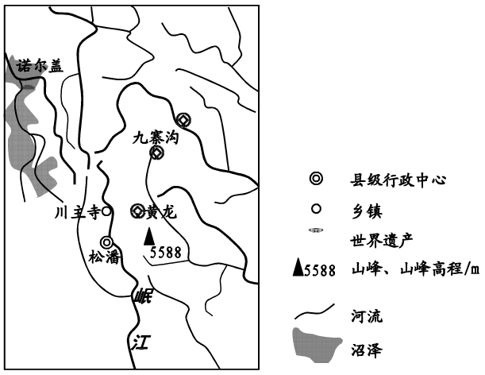
分析我国东部地区赴九寨沟、黄龙旅游的游客多数乘飞机抵达的原因。

2．（10分）【自然灾害与防治】
近年来，沿海地区城市遭受严重涝灾的现象时有发生。
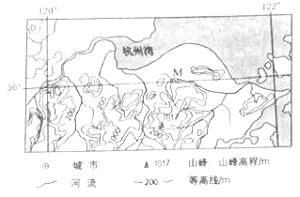
读上图，分析M市易出现重度涝灾的自然原因。

3．（10分）【环境保护】
贵州省某喀斯特山区石漠化严重。农民在山上放牧、砍柴、找土种玉米，当地农民反映，山上的土一年比一年薄，一发大水，土全被冲走了，玉米也被冲走了，石头越来越多，最后连玉米也无法种了，生活越来越困难。

简述为改善环境并提高人民的生活水平，当地政府应采取的具体措施。

地理参考答案
一、选择题答案
1、A 2、D 3、D 4、B 5、B 6、B 7、C 8、C 9、A 10.A C 11.A
二、综合题答案
1、答案：（1）逐渐降低，地势由东向西逐渐抬升（2） 昼夜温差大，地势起伏大(天气多变)，植被呈现出垂直分布规律（3） AB （4）大。资源状况、科技发展水平、地区对外开放程度、人类的文化水平（人类活动如工农业、城市化水平等）（5） 优势：光照充足、水能丰富、矿产种类多样、野生动植物资源独特、旅游资源丰富 不利因素：热量不足，生态环境脆弱
2、（1）水土流失 土质疏松，降水多暴雨，缺乏植被保护 破坏森林、不合理开垦、开矿（2）耕地 谷子 （3）小流域综合 修水平梯田 植树造林 打坝淤地。
选择题
【答案】（10分）
九寨沟、黄龙景区地处偏远，陆路交通可达性差，耗时长；（3分）东部地区（主要客源地）经济较发达，居民收入高，支付能力强；（4分）与九寨沟、黄龙相聚较远，乘飞机客节省路途时间，增加有效的旅游时间。（3分）
【答案】（10分）
地处平原，地势低平，受南部山区洪水和河流上游汇水的共同影响；（3分）排洪通道少，且易受到潮水和其他河流洪水的顶托，排水不畅；（4分）处于台风过境或登陆区，台风常带来强降雨。（3分）
【答案】（10分）
严格管理，恢复自然植被：将农业生产活动限制在适宜的地方；不适宜的地方实行严格保护措施，避免人类活动扰动土层，以逐步恢复自然植被。
产业结构调整：引导农民调整产业结构，如选择免耕的农作物，改牲畜放养为圈养等，以避免农业活动过多扰动山地很薄的土壤层。
合理规划，控制人口数量：按环境承载力规划人口，将超过环境承载力的人口转移到适宜的地区。
经济补贴措施：给农民适当经济补贴（包括粮食、商品能源等），解决农民的生活用粮、用柴等问题，帮助农民开辟新的生计（如手工业、第三产业等），或以经济手段鼓励农民主动保护和恢复植被。
加大环境保护宣传力度：通过实际情况的对比，使农民认识保护山坡、石间土层的重要性，提高农民保护环境的自觉性。
吸引社会力量：以优惠的政策鼓励个人和企业参与保护和治理环境。
客土移植：将土壤资源丰富地区的土壤转移至该地区。
（每答出1项措施得2分，其他合理答案可酌情评分，但本题满分不得超过10分。）

